RADUŇSKÝ
ZPRAVODAJ

MK ČR E 19769
BŘEZEN 2017
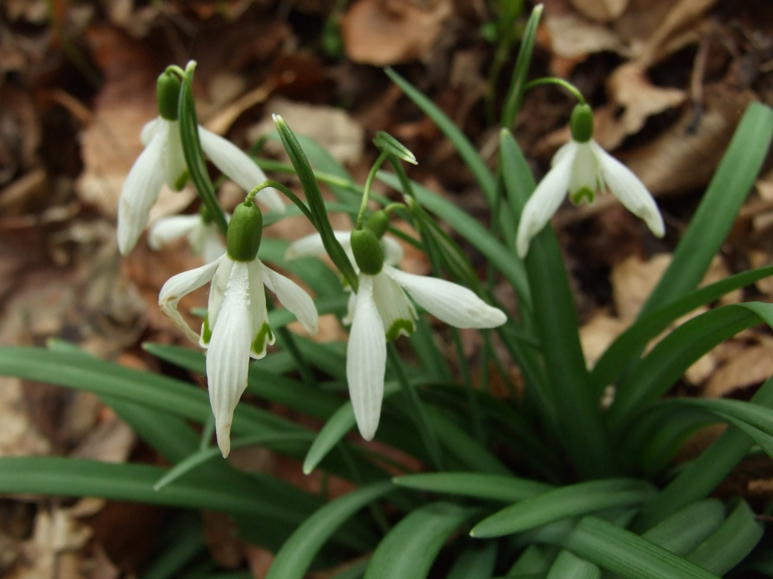

Vážení spoluobčané,
všichni se již těšíme na příchod jara, který opět vychází na 20. března 2017. Sluníčko hřeje stále tepleji a všichni netrpělivě čekáme rychlý nástup příjemného jarního počasí, při kterém chceme, ve spolupráci s vámi, uklidit „zimní“ prach a špínu, zvelebit veřejná prostranství a připravit zeleň na novou mízu. Přejí vám jarní pohodu, hodně nové „mízy“ a příjemné prožití přicházejících velikonočních svátků.
Ludmila Juráňová
Pranostiky pro měsíc březen
Březen - za kamna vlezem.
Panská láska, ženská chuť a březnové počasí není stálé.
V březnu vítr břízy fouká.
V březnu vítr, v dubnu déšť - pak jistě úrodný rok jest.
Březnové slunce má krátké ruce.
Lépe od hada býti uštknut, než v březnu od slunce ohřát.
Studený marec, mokrý máj - bude humno jako ráj.
Jestli březen kožich stáhl, duben rád by po něm sáhl.
Sníh v březnu škodí osení i vinné révě.
Březnový sníh zaorati jest, jako když pohnojí.
Březnového prachu za dukát lot.
V březnu prach co zlato a stříbro, ale sníh bývá pro osení jed.
V březnu prach a v dubnu bláto - sedlákovi roste zlato.
V březnu prach - jistý hrách.
Březen bez vody - duben bez trávy.
Suchý březen, studený duben, mokrý máj - bude v stodole ráj.
Mokrý březen od rolníků nenáviděn.
Mnoho dešťů březnových - hubené léto.
Jak prší v březnu, tak také v červnu.
Hřmí-li v březnu, tak také v červnu.
Kolik mlh v březnu k nebi stoupá, tolik bude ještě mrazů po velikonocích.
Mlha v březnu znamená za 100 dní bouřku.
Březnové mlhy - za 100 dní déšť.
Kolik březnových mlh, tolik lijavců v roce.
Suchý březen, mokrý máj, bude humno jako ráj.

Zpráva o činnosti obce v roce 2016 a priority pro rok 2017
Vážení občané,
máme sice již březen, ale ráda bych se ještě v krátkosti zmínila, co se nám podařilo a nepodařilo v roce 2016.
Pravidelně vás informujeme o jednání Zastupitelstva obce Raduň, které se v minulém roce sešlo celkem 7x.
Obec hospodařila v roce 2016 s rozpočtem ve výši 25 673 547,- Kč. Rozpočet je zveřejněn na webových stránkách obce. Největším mimořádným příjmem bylo obdržení dotace od Regionální rady Moravskoslezsko ve výši 6 mil. Kč na akci „Výstavba zázemí sportovního areálu v Raduni“, první část. Druhou část obec financovala z vlastních zdrojů, 300 tis. Kč obdržela od MSK. Náklady se pohybovaly cca 3 mil. Kč.
Dalším největším výdajem bylo zpracování prováděcí dokumentace k „Odkanalizování obce Raduň“ a s tím souvisejících činností, např. organizace výběrových řízení, technická pomoc, zpracování domovních přípojek a další. Tato částka představuje celkem 2 404 000,- Kč.
Rozpočet pro rok 2017 včetně střednědobého výhledu je zveřejněn taktéž na webových stránkách obce. Ten bude postupně upravován na základě přijatých dotací a nasmlouvaných úvěrů nebo půjček.
Mimo běžnou údržbu jsme opravili střechu hasičské zbrojnice za 598 575,- Kč.
Z dalších stavebních akcí trvá Výstavba autobusové zastávky – zálivu na ulici 9. května. Zde máme platné stavební povolení, nepodařilo se nám však zatím najít vhodný dotační titul.
Pokračujeme v dokončovacích pracích na projektu „Visutá lávka nad potokem Raduňka včetně napojení na pěší komunikace“. Dokumentace je připravena pro územní řízení. Všechny projekty jsou k nahlédnutí na Obecním úřadě v Raduni po dohodě se starostkou nebo místostarostou obce.
Největší akcí roku 2017 zůstává však „Odkanalizování obce Raduň“.
Dne 30. 6. 2016 vydalo Ministerstvo životního prostředí registrační list k financování akce. Od této doby byla zahájena výběrová řízení na prováděcí dokumentaci, stavební dozor a zejména zhotovitele stavby. Toto výběrové řízení probíhá dvoukolově již od srpna minulého roku a ještě stále není u konce. Do výběrového řízení se přihlásilo 13 uchazečů. O výsledku výběrového řízení vás budeme informovat. Jednotlivé kroky jsou konzultovány a kontrolovány Státním fondem životního prostředí. Taktéž svoláme další veřejné projednávání za účasti projektantů, případně zástupců vítězné dodavatelské firmy a upřesníme harmonogram prací. Současně jsme začali vyřizovat povolení jednotlivých domovních přípojek.
Předpokládané zahájení prací je v druhé polovině roku 2017, doba realizace 360 – 540 dnů.
Pozemkový fond nám po 10-ti letech předal bezúplatně pozemky nutné k výstavbě čistírny odpadních vod.
Odkanalizování naší obce chápeme jako nutnost. Náklady na tuto rozsáhlou a náročnou investici se pohybují přes 100 mil. Kč, které obec i při získání dotace bude muset spolufinancovat pomocí úvěru. To byl taky jeden z důvodů, proč obec přistoupila k nepopulárnímu kroku a navýšila koeficient domovní daně na 2.0. Věříme, že většina občanů toto pochopí a bude nám při této akci nápomocna.
Další nutnou investiční akcí je „Stavební úpravy objektu Stará škola v Raduni“. Budova je v havarijním stavu a proto se obec rozhodla zřídit v přízemí budovy prostory pro Obecní úřad v Raduni a v podkroví komunitní centrum. Na obě části využití budovy se snažíme získat dotaci ze SFŽP a MAS Opavsko. Komunitní centrum by mělo sloužit především k setkávání občanů, k právním poradnám při řešení různým životních situací, odborným přednáškám. K využití komunitního centra je zpracován dotazník, kde vás žádáme o jeho vyplnění. Je zveřejněn na webových stránkách obce nebo je možno ho obdržet přímo na Obecním úřadě v Raduni. Za odevzdání děkujeme.
Mimo běžnou údržbu majetku obce a péči o zeleň máme zájem zmodernizovat a rozšířit kamerový systém v obci.
Ve spolupráci se ZŠ a MŠ Raduň, PO, připravujeme s využitím dotace projekt dvou učeben pro rozvoj polytechnické výchovy v ZŠ (dílny a polyfunkční učebna).
Nemůžeme opomenout, že Obec Raduň přijala v lednu tohoto roku od investora stavby jako dar dopravní a technickou infrastrukturu v lokalitě „Na vyhlídce“ v hodnotě 4 152 920,- Kč. V této lokalitě by se mělo postavit 16 rodinných domů.
Nadále chceme v roce 2017 podporovat činnost společenských organizací, spolků a sportovních aktivit.
Bližší informace k činnosti obce vám poskytneme na Obecním úřadě v Raduni v úředních dnech.

Ludmila Juráňová
Domovní daň
Obce mohou obecně závaznou vyhláškou pro všechny nemovitosti na území obce stanovit jeden místní koeficient ve výši 2 až 5. Tímto koeficientem se pak násobí daň poplatníka za jednotlivé druhy pozemků, zdanitelných staveb nebo jednotek, případně jejich souhrny. Pro rok 2017 využilo možnosti stanovit místní koeficient 46 obcí v Moravskoslezském kraji.
Celkem 32 obcí kraje stanovilo koeficient ve výši dvě, šest obcí stanovilo koeficient ve výši tři a šest obcí stanovilo místní koeficient ve výši pět (Stonava, Palkovice, Žabeň, Bílá, Čeladná a Staré Hamry). Dvě obce stanovily koeficient ve výši čtyři (Opechtice, Paskov).
Podrobné informace o místních koeficientech stanovených obcemi v Moravskoslezském kraji naleznete na územních pracovištích Finančního úřadu pro Moravskoslezský kraj.
Finanční úřad pro Moravskoslezský kraj připomíná občanům, že daň z nemovitých věcí na rok 2017 je platná do konce května. I letos občané v průběhu května obdrží do svých poštovních schránek tzv. „daňovou složenku“ s údaji potřebnými pro zaplacení daně z nemovitých věcí.

Počet obyvatel, narození, úmrtí za rok 2016
narození 12
zemřelo 5
přistěhovaní 46
odstěhovaní 13
počet obyvatel k 01. 01. 2017 je 1093

Obecní ples
Zima je obdobím klidu, odpočinku, ale také sezónou plesů a karnevalů. Dne 3. února 2017 se konal tradiční, již 11. Obecní ples, který jako každoročně pořádala Obec Raduň v tělocvičně základní školy. Celou akci pracovníci úřadu chystají vždy několik týdnů dopředu. Ples byl zahájen malým přípitkem a proslovem paní starostky, která všem popřála pěknou zábavu.
K tanci hrála celý večer ostravská skupina Expres. Zajímavý program, který předvedla děvčata z kroužku stepu, měl velký aplaus. Skvělou náladu v rytmu tance jako vždy doplnila soutěž o ceny, které předcházelo občerstvení v jídelně školy. Jakmile odbila půlnoc, hned se začalo losovat a díky sponzorům bylo i letos co nabídnout. Někteří účastníci plesu byli výhrou nadšeni, jiní nevyhráli nic. Tak už to většinou bývá.
Veselá nálada plesu pokračovala až do ranních hodin. Poděkování patří všem organizátorům, zastupitelům a sponzorům, které jsme zveřejnili na webových stránkách obce Raduň.
Zuzana Čeganová

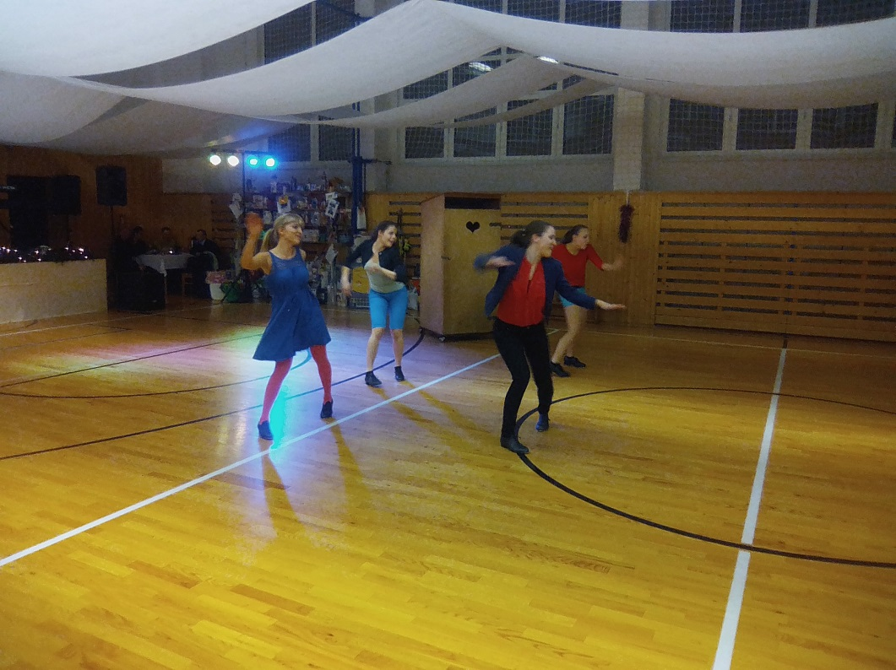

ZE ŽIVOTA FOTBALISTŮ
Vážení fanoušci fotbalu,
jarní část sezóny 2016/2017 je před námi a my Vám předkládáme rozpis utkání všech našich kategorií.
Muži:
Datum | Čas | Zápas
02. 4. | 15:30 | Kyjovice – Raduň
09. 4. | 15:30 | Raduň – Březová
16. 4. | 15:00 | Větřkovice – Raduň
23. 4. | 16:00 | Raduň – Chvalíkovice
30. 4. | 16:30 | Raduň – Horní Lhota
07. 5. | 16:30 | Komárov – Raduň
14. 5. | 16:30 | Raduň – Štítina ‘‘B‘‘
21. 5. | 17:00 | Budišovice – Raduň
28. 5. | 17:00 | Raduň – Hrabyně
10. 6. | 17:00 | Skřipov – Raduň

Dorost:
Datum | Čas | Zápas
09. 4. | 13:00 | Raduň - Darkovice
15. 4. | 16:00 | Hněvošice – Raduň
23. 4. | 13:30 | Raduň – Velké Hoštice
30. 4. | 14:00 | Raduň – Chuchelná
07. 5. | 14:00 | Kozmice – Raduň
14. 5. | 14:00 | Raduň – Suché Lazce
21. 5. | 14:00 | Kylešovice – Raduň
28. 5. | 14:30 | Raduň – Píšť
04. 6. | 14:45 | Šilheřovice – Raduň

Starší žáci:
Datum | Čas | Zápas
02. 4. | 10:00 | Raduň – Budišov nad Budišovkou
08. 4. | 11:45 | Kobeřice – Raduň
16. 4. | 10:00 | Raduň – Vítkov
23. 4. | 09:00 | Dolní Benešov – Raduň
29. 4. | 10:00 | Město Albrechtice – Raduň
07. 5. | 10:00 | Raduň – Břidličná
14. 5. | 10:00 | Raduň – Vrbno
20. 5. | 15:00 | Vřesina – Raduň
04. 6. | 09:00 | Slavia Opava – Raduň
10. 6. | 09:00 | Rýmařov - Raduň

Mladší žáci:
Datum | Čas | Zápas
02. 4. | 11:45 | Raduň – Budišov nad Budišovkou
08. 4. | 13:30 | Kobeřice – Raduň
16. 4. | 11:45 | Raduň – Vítkov
23. 4. | 10:45 | Dolní Benešov – Raduň
29. 4. | 11:45 | Město Albrechtice – Raduň
07. 5. | 11:45 | Raduň – Břidličná
14. 5. | 11:45 | Raduň – Vrbno
20. 5. | 13:30 | Vřesina – Raduň
04. 6. | 10:45 | Slavia Opava – Raduň
10. 6. | 10:45 | Rýmařov - Raduň

Mini žáci:
Datum | Čas | Zápas
24. 4. | 16:30 | Kylešovice – Raduň
29. 4. | 10:00 | Budišov nad Budišovkou – Raduň
04. 5. | 17:00 | Raduň – Pustá Polom
14. 5. | 12:00 | Slavia Opava ‘‘B‘‘ - Raduň
18. 5. | 17:00 | Raduň - Stěbořice
25. 5. | 17:00 | Slavkov – Raduň
01. 6. | 17:00 | Raduň – Hradec nad Moravicí
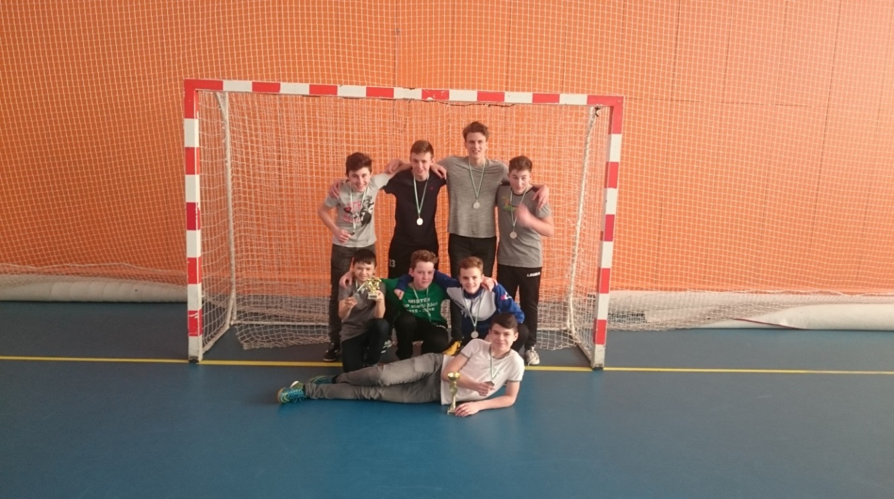

ÚSPĚCH STARŠÍCH ŽÁKŮ
První březnový víkend získali starší žáci 2. místo na kvalitně obsazeném turnaji v Havířově. Nejlepším hráčem turnaje se stal Filip Müller.
Gratulujeme.

Děkujeme Vám za podporu a těšíme na Vás v jarní části soutěže.
TJ Raduň
Plán kulturních akcí pro rok 2017
Opět jsme si pro Vás připravili pro rok 2017 kulturní akce, ať už charakteru sportovního nebo kulturního. V měsíci únoru již proběhl tradiční obecní ples, pro březen je připravena v zasedací místnosti obecního úřadu beseda. V dubnu nás čeká tradiční vynášení Morény, velikonoční výstavka, Den země a vítání občánků, v květnu na zahrádkářské chatě smažení vajec a rybářské závody.
A blíží se léto a to je spojeno se Dnem dětí, posvícením, pohádkovým lesem a Dnem obce. V červenci proběhne cyklistický závod a v srpnu tenisový turnaj.
V září budeme opět organizovat zájezd pro naše důchodce a v říjnu proběhne setkání jubilantů ve Vošárně. Dále Vás zveme na lampionový průvod, veselé dýně a v prosinci na vázání věnců, slavnostní rozsvícení vánočního stromečku, vánoční kulturní program školy a na Nový rok se sejdeme u ohňostroje. Termíny všech akcí najdete na webových stránkách obce a tímto Vás všechny srdečně zveme.

Návrh kulturních akcí na rok 2017
Obec Raduň

LEDEN: Příprava obecního plesu
Novoroční volejbalový turnaj – škola

ÚNOR: 03.02. – Obecní ples

BŘEZEN: 06.03. – beseda – zasedací místnost OÚ Raduň

DUBEN: 02.04. – Vítání jara – vynášení morény
08.04. – Velikonoční výstavka - Vošárna
Velikonoční dílna – škola
22.04. – DEN ZEMĚ
24.04. – Vítání občánků

KVĚTEN: Smažení vajec – zahrádkáři, zahrádkářská chata
Rybářské závody – rybáři

ČERVEN: Den dětí – škola
11.06. – posvícení, fotbalový zápas SVOBODNÍ – ŽENATÍ
– odpoledne s dechovou hudbou
Pohádkový les – škola
24.06. – DEN OBCE

ČERVENEC: cyklistický závod

SRPEN: 19.08. – Letní kino
Tenisový turnaj

ZÁŘÍ: 14.09. – Zájezd důchodců

ŘÍJEN: 09.10. – Setkání jubilantů – Vošárna
Drakiáda – škola
Shromažďování dýní – blížící se akce Veselé dýně
27.10. – Lampiónový průvod obcí

LISTOPAD: 03.11. – Veselé dýně (výstavka před základní školou s
občerstvením)

PROSINEC: 02.12. – vázání adventních věnečků – Vošárna
03.12. – rozsvícení vánočního stromu
09.12. – vánoční výstavka – Vošárna
16.12. - Vánoční koncert – kostel
Výstavka keramického kroužku – škola
Vánoční vystoupení – škola
Vánoční dílna – škola

NOVÝ ROK: Sejdeme se společně u ohňostroje

Změny a termíny akcí vyhrazeny

Podrobnější informace k jednotlivým akcím budou vždy včas zveřejněny

Zavedení nové sociální služby pro seniory
Vážení občané obcí Raduň, Vršovice a Chvalíkovice

V souvislosti s ukončením provozu ambulance praktického lékaře a ambulance fyzioterapeuta v prostorách v Raduni jsme řešili zajištění dostupnosti těchto zdravotních služeb pro starší spoluobčany. Ve spolupráci s obecními úřady jednotlivých obcí přicházíme nyní s následující nabídkou zavedení nové sociální služby pro seniory se sníženou pohyblivostí.
Naše OASA Group disponuje 9místným minibusem, který je upraven i pro přepravu vozíčkářů. Tento vůz jsme připraveni využít pro novou sociální službu - doprava seniora do zdravotnického zařízení. Jedná se výhradně o situace, kdy nelze využít sanitní službu hrazenou zdravotním pojištěním.
Tuto sociální službu lze využít za následujících podmínek:
- jedná se o osobu, která má uzavřenou Smlouvu o zajištění sociální služby s Pečovatelskou službou OASA Opava o.p.s. – lze uzavřít při první jízdě přímo v ambulanci na Hradecké ulici,
- jedná se o seniora staršího 65 let věku se sníženou pohyblivostí.
Trasa jízdy:
1. hodina - nástup objednaných seniorů na jednotlivých zastávkách MHD na trase Raduň, Vršovice, Chvalíkovice - jízda do ambulancí na adrese Opava, Hradecká 1,
2. hodina - ošetření v jednotlivých ambulancích dle objednání,
3. hodina - odvoz seniorů zpět na trase Opava, Hradecká 1 - Raduň, Vršovice, Chvalíkovice

Datum zahájení: 1. 4. 2017

Klientům budeme účtovat jízdné za cestu tam i zpět 50,- Kč. Dle zájmu bude zajištěno i vyzvednutí léků v lékárně.

Z naší strany jde o službu provozovanou v neziskovém režimu, pouze za úhradu provozních nákladů. Obce dotují náklady na tuto službu.

Tento provoz spouštíme na zkušební dobu 3 měsíců, kdy chceme otestovat zájem seniorů o tuto službu. Pokud nebude zájem dostatečný, ukončíme provoz minibusu.

Služba bude zavedena po tuto dobu 2 x týdně, a to v následujících dnech.

Pondělí 8,00 – 11,00
Čtvrtek 12,00 – 15,00
Nové ordinační doby ambulancí na adrese Opava, Hradecká 1
Ordinace praktického lékaře – MUDr. Petr Slaný, Adéla Sikorová
Telefon na objednání: 553 796 389
Pondělí | 8,00 – 10,00
Úterý | neordinujeme
Středa | 8,00 – 10,00
Čtvrtek | 13,00 – 15,00
Patek | 8,00 – 10,00
Ordinace fyzioterapeuta – Mgr. Šárka Plušková
Telefon na objednání: 608 350 508
Pondělí | 7,30 – 14,30 | 8,00 – 10,00
Úterý | 11,30 – 19,30 | neordinujeme
Středa | 7,30 – 14,30 | 8,00 – 10,00
Čtvrtek | 11,30 – 19,30 | 13,00 – 15,00
Patek | 7,30 – 14,30 | 8,00 – 10,00

Ordinace fyzioterapeuta – Renáta Matelová
Telefon na objednání: 608 350 513
Pondělí | 7,00 – 15,00
Úterý | 11,00 – 19,00
Středa | 10,00 – 19,00
Čtvrtek | 11,00 – 19,00
Patek | 7,00 – 13,00

TAXI Služba
Obec Raduň ve spolupráci s Místní akční skupinou Opavsko nabízí dopravu ekologickým automobilem pro občany starší 65 let, pro osoby s hendikepem a pro děti do 12 let s doprovodem. Tuto službu je možné využít na základě tel. objednávky minimálně jeden den předem, a to na tel. čísle 733 611 489 v době od 7.00 do 14.00 hod. Jednotná cena 1 jízdy na osobu je 40 Kč.


Vítání občánků
Dne 24. dubna 2017 proběhne ve Vošárně vítání našich nových občánků. Tímto žádáme rodiče narozených dětí, aby se buď osobně, nebo telefonicky 553 796 124 informovali na Obecním úřadě v Raduni.
Poplatek za psa
Upozorňujeme všechny majitele pejsků, že mají zaplatit poplatek na Obecním úřadě do konce května 2017.

Tříkrálová sbírka

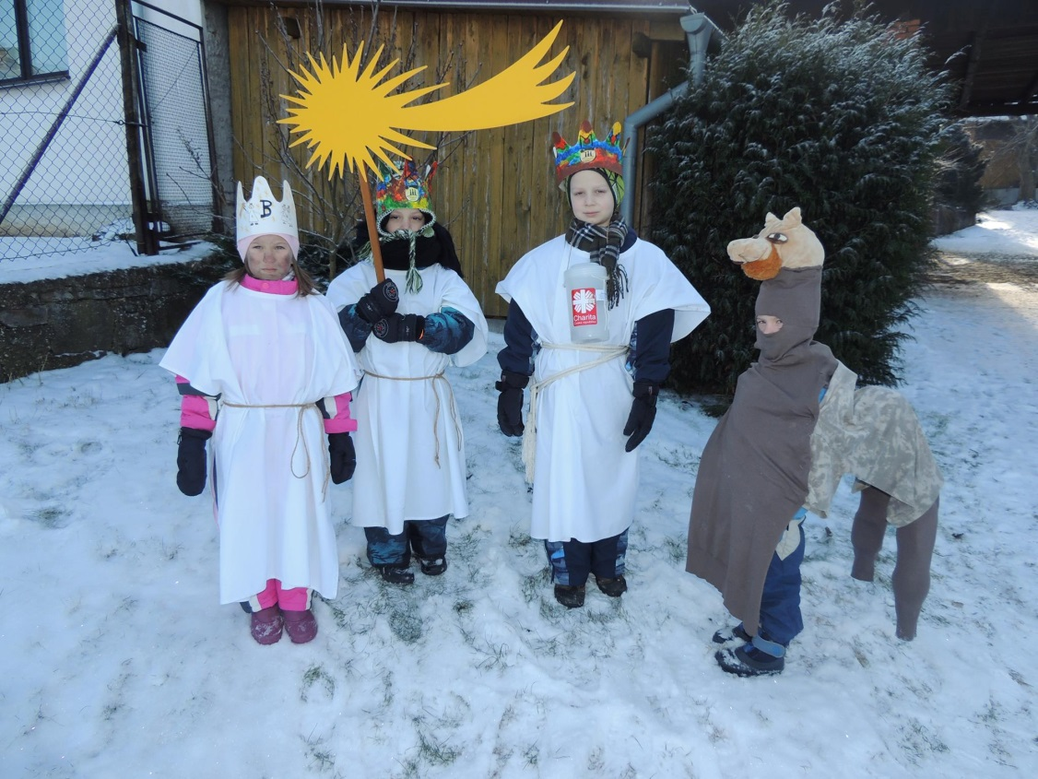
Vážení a milí spoluobčané,
letos, stejně jako vloni, se začátkem ledna obcí procházely skupinky koledníků Tříkrálové sbírky.Velký mráz v tomto období otestoval naše koledníky i koledníčky. Musím popravdě napsat, že po víkendu, kdy jsme všichni chodili, /troufám si tvrdit, že to byl nejmrazivější víkend této zimy/ jsem ve škole sondovala, jestli jsou děti a mládežníci zdrávi. A s velkým potěšením píšu, že jsme to všichni ustáli ve zdraví. A to i díky vám, protože vaše příbytky, verandy a mnohdy i obýváky jste nám otevírali a vůbec jste nehleděli na to, že vám doma „našlapeme“. DÍKY!
Přikládám foto skupinky, která letos obešla největší část obce s těmi nejmenšími koledníčky. Na fotce si můžete všimnout, že naše nejmladší skupinka chodila i s velbloudem
Mohu s potěšením sdělit, že opět jsme byli úspěšnější, protože VY jste byli štědřejší. Díky vašim finančním darům jsme letos vykoledovali 34.257,-Kč. Opět více než vloni. Každý rok jsou vaše finanční dary vyšší než v roce předchozím, vždy o nějakou tu tisícovku
Za vaše finanční dary, dárky pro koledníky i za vaše přijetí a milá slova vám patří velké DĚKUJI. Stejně velké DĚKUJI vyslovuji také všem skupinkám, dospělým vedoucím, koledníkům a těm, kteří pomáhali s organizací.
Charita plánuje výtěžek využít pro nemocné a seniory pro nákup zdravotnického materiálu pro mobilní hospic Pokojný přístav a denní stacionář.
Koordinátorka sbírky pro obec Raduň Hana Beinhauerová

Vakcinace psů
V sobotu 22. dubna od 8.30 hod do 10. 00 hod. 2017 se bude provádět vakcinace psů v naší obci. Vakcinace se bude provádět před Obecním úřadem. Očkovací průkazy si přineste s sebou.


Jak jsme třídili odpad a kolik nás to stálo
Příjmy | druh | částka v Kč
 | komunální (občané/podnikatelé) | 218040
 | tříděný (od EKO-KOMu) | 168510
 | celkem | 386550
Výdaje | druh | částka v Kč
 | nebezpečný | 11189
 | komunální ( + hřbitov) | 240218
 | tříděný (sklo,plasty,papír) | 202288
 | velkoobjemový odpad | 15326
 | zelený -odvoz | 45481
 | celkem | 514502
 | rozdíl (doplácí obec) | 127952 Kč

ZE ŽIVOTA ŠKOLY
Patříme k pětině nejlepších škol v ČR

V posledním období byla naše škola opakovaně zařazena do celostátních testování v nejrůznějších oblastech vzdělávání. V minulém školním roce jsme byli Českou školní inspekcí zařazeni do mezinárodního testování čtenářské gramotnosti, které se uskutečnilo ve 157 vybraných školách ČR. Šetření proběhlo ve více než 50 státech. Celkové výsledky budou známy koncem roku 2017. V rámci České republiky naši žáci obsadili 24. místo ze zmíněných 157 škol, takže patříme k pětině nejúspěšnějších. Solidní úroveň vzdělávání školy dokládají další úspěchy žáků v soutěžích. Rovněž výsledky podrobné odborné analýzy České školní inspekce z prosince minulého roku jasně hovoří v náš prospěch. Potvrdila se správnost komplexního pedagogického přístupu ve vzdělávání, který jsme zpracovali ve školním vzdělávacím programu.
Děkuji všem pedagogům za jejich práci, rodičům za spolupráci a představitelům obcí za tolik potřebnou podporu vzdělávání.
Leoš Tesárek

Vynikající úspěch v olympiádě českého jazyka

V letošním ročníku olympiády z českého jazyka dosáhl vynikajícího výsledku žák 9. třídy Jan Müller. Jako jeden z nejúspěšnějších řešitelů školního kola se zúčastnil okresního kola, které proběhlo v Opavě 1. února na Základní škole Englišova. Z 52 účastníků se umístil na 1. místě, kdy při rovnosti bodů o jeho umístění rozhodl vyšší počet bodů v mluvnické části. Tímto skvělým výsledkem si zajistil postup do dubnového krajského kola v Ostravě, kde změří své „síly“ s těmi nejlepšími češtináři z celého Moravskoslezského kraje.
K úspěchu blahopřejeme a zároveň držíme palce do krajského kola!

Matematický maraton
Dne 16. února se žáci naší školy již podruhé zúčastnili matematického maratonu. Letošní již 17. ročník „MatMaru“ se konal na základní škole v Opavě-Kylešovicích. Úkolem bylo ve dvojicích vypočítat 180 logických příkladů v čase maximálně 12 hodin. Soutěže se zúčastnilo 29 družstev z celého okresu Opava. Naši školu v tomto klání reprezentovali žáci 8. a 9. ročníku. První družstvo tvořila Kristýna Krejčiříková společně s Vojtěchem Binarem, druhé pak Kateřina Greplová s Klárou Volfovou. Všichni čtyři podali maximální výkon a vyplatilo se. Kristýna Krejčiříková s Vojtěchem Binarem si vybojovali v silné konkurenci krásné 8. místo. Blahopřjeme a všem děkujeme za úspěšnou reprezentaci školy.

Vojtěch Binar, Klára Volfová, 8. tř.

Lyžařský kurz

Na dlouho očekávaný lyžařský kurz jsme odjeli v neděli 5. února. Ubytovali jsme se v krásném horském hotelu Visalaje v Beskydech. V přízemí hotelu byla restaurace, kde jsme každý den měli výborné snídaně, obědy, svačiny a večeře. Denně jsme dopoledne i odpoledne lyžovali, po obědě a po večeři jsme měli osobní volno. Dva večery probíhal společný program, který si připravili sami žáci jednou ze 6. B, podruhé ze 7. třídy. Týden uběhl jako voda a 10. února jsme se zase vrátili domů. Lyžařský kurz byl skvělý, moc jsme si to všichni užili.
Lucie Krejčiříková, Veronika Štěbrová, 7.tř.

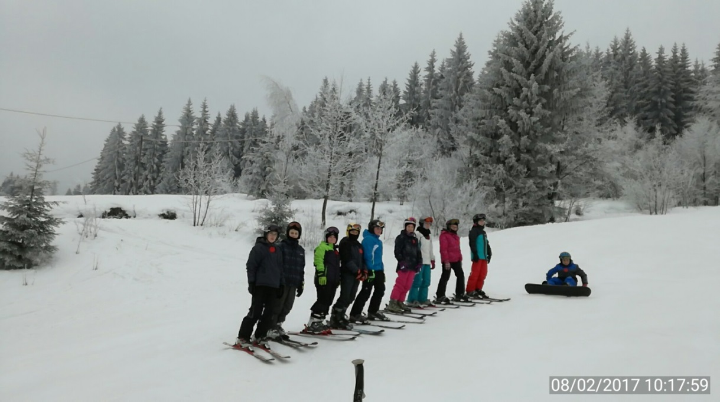

Veselé zoubky


Naše škola se zapojila do preventivního programu „Veselé zoubky“, který připravila dm drogerie markt s.r.o. na měsíce únor a březen a je určen pro žáky 1. tříd. Děti budou zábavnou formou poučeny o jednotlivých částech zubů, jejich růstu a funkcích a především o prevenci vzniku zubního kazu. Budou jim připomenuty některé důležité zásady v péči o zuby jako pravidelnost a důslednost při čištění zubů, používání správného kartáčku a jeho pravidelná výměna nebo jak výživa ovlivňuje kazivost zubů. Rovněž děti obdrží preventivní taštičku s produkty péče o zuby - zubním kartáčkem, pastou, žvýkačkou bez cukru, přesýpacími hodinami pro čištění zubů a informační brožurou pro rodiče, díky níž si budou moci rodiče spolu s dětmi zásady prevence zopakovat. Součástí projektu je i projekce filmu „Jak se dostat Hurvínkovi na zoubek“ či vyplňování pracovních listů. Doufáme, že se projekt bude dětem líbit, že přispěje k pravidelné péči dětí o svůj chrup a že se nám podaří postupně do tohoto projektu zapojit i starší děti.

Projekt: Jana a Honza – ekologičtí badatelé
(reg. č. CZ.11.4.120/0.0/0.0/16_013/0000210)

4. aktivita: Pracovní setkání v Opavě

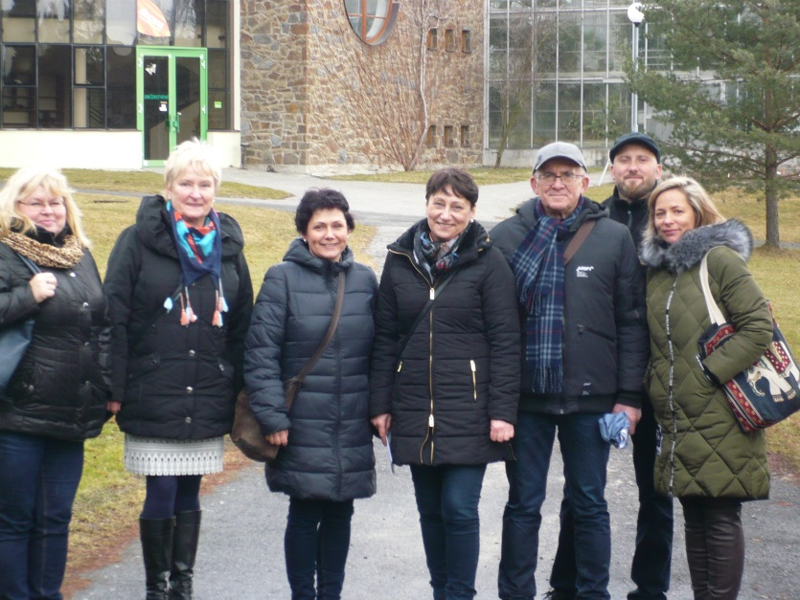
23. a 24. února 2017 proběhlo v Opavě dvoudenní setkání organizátorů a spoluorganizátorů projektu Jana a Honza – ekologičtí badatelé. Pracovní setkání mělo charakter pracovní diskuze na téma terénních výjezdů, jejich organizaci a upřesnění časového harmonogramu. Pozornost byla rovněž věnována rozsahu prací, které se mají plnit během trvání projektu.
Během setkání jsme hovořili o další spolupráci, která je důležitá pro obě školy. Zároveň jsme si vzájemně poskytli informace o probíhajících projektech ve školách. Součástí tohoto setkání byla společná návštěva Slezského zemského muzea v Opavě a Arboreta v Novém Dvoře.
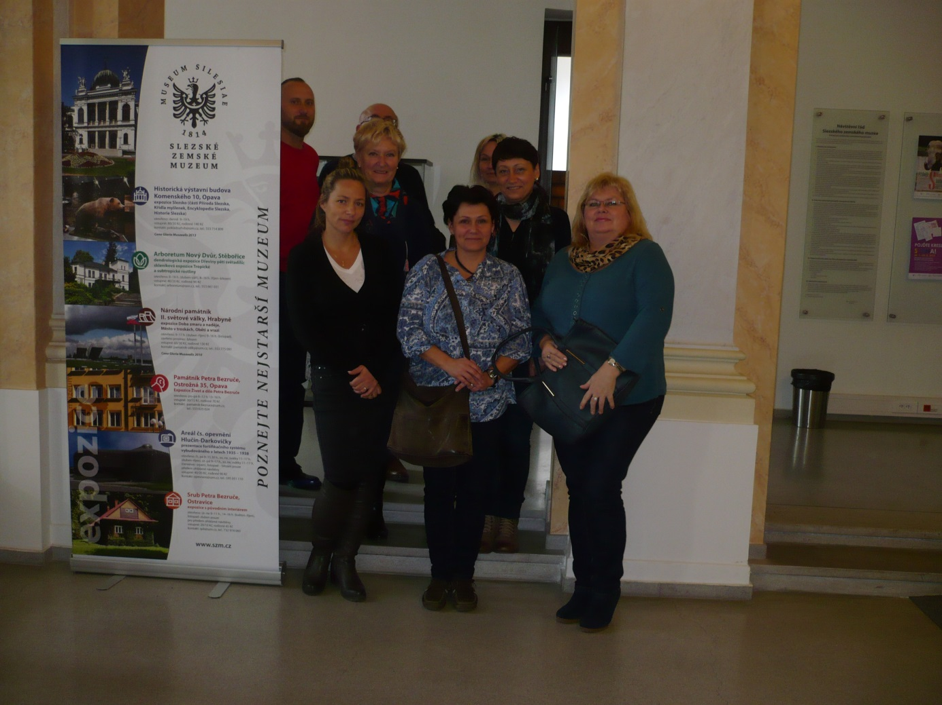
Závěry, které vznikly na konci našeho setkání, budou zdrojem informací pro další průběh celého projektu.

Novoroční volejbalový turnaj v Raduni
V sobotu 21. ledna 2017 se uskutečnil XX. ročník Novoročního volejbalového turnaje v Raduni. Do letošního ročníku se přihlásilo celkem pět družstev, takže letošní ročník měl jinou organizaci turnaje. V turnaji se odehrálo deset zápasů, hrály se zkrácené sety (5 - 25 bodů) s rozdílem 2 bodů na dva vítězné sety. Rozhodující set byl do 15 bodů. Za vítězství 2:0 získalo družstvo do tabulky 3 body, za vítězství 2:1 získalo 2 body, za porážku 1:2 získalo 1 bod. Za porážku 0:2 nezískalo družstvo žádný bod. Celkové pořadí určil celkový počet bodů v turnaji.
V celkovém pořadí zvítězilo raduňské družstvo Hromkočky, které si obhájilo loňské vítězství. Na druhém místě se umístilo družstvo Kantoři s kapitánem družstva R. Fričem (bývalý učitel ZŠ Raduň), na třetím místě se umístilo družstvo Rafanů. Čtvrté místo obsadili Valdis, páté místo A, je to. Poděkování patří všem účastníkům a fanouškům turnaje, kteří vytvořili přátelskou atmosféru. Těšíme se na XXI. ročník.
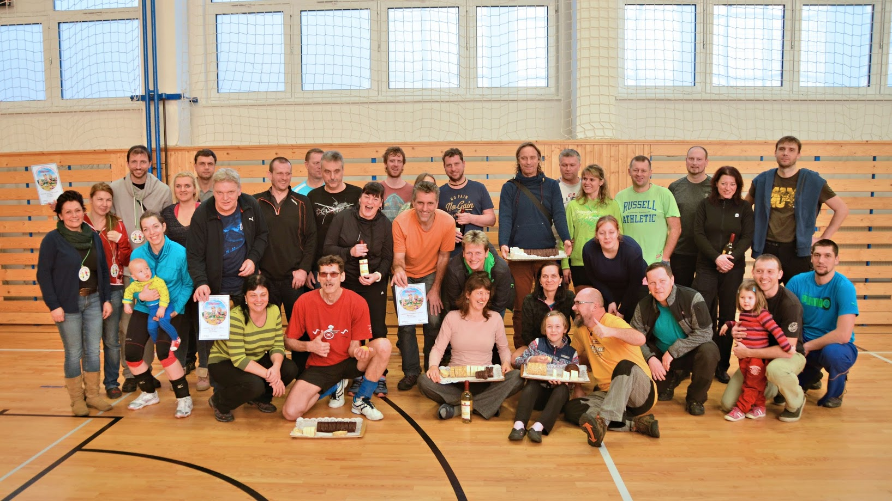

Ohlédnutí za historií Novoročního volejbalového turnaje v Raduni od roku 2012
 | 1. | 2. | 3. | 4. | 5. | 6. | 7. | 8.
2012 | Kantoři | Rafani | A, je to | Mann Team | Magistrát Opava | S.O.S. | Žabáci | Gava
2013 | Hromkočky | Valdis | Kantoři | Gava | Rafani | A, je to | Piráti | Pavel a spol.
2014 | Hromkočky | A, je to | Valdis | Rafani | Kantoři | Coby dup | Šup sem, šup team | Piráti
2015 | Hromkočky | Valdis | Kantoři | Žabáci | Rafani | Šup sem, šup team | A, je to | Piráti
2016 | Hromkočky | Rafani | Kantoři | Valdis | Žabáci | A, je to | Hasiči | Pohodáři
2017 | Hromkočky | Kantoři | Rafani | Valdis | A, je to | - | - | -


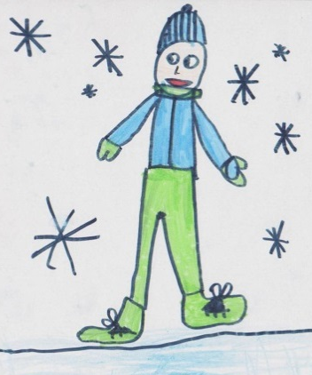
Vzpomínka na zimu očima dětí

Štěpán Tůma, 1. B Eliška Nedělová, 1. B
Vydavatel: obec Raduň, radun@telecom.cz, dragonova.dita@seznam.cz

